O cálculo mental nas adições e nas
subtrações
Você costuma calcular mentalmente? Acompanhe a história dos irmãos Felipe e Carlos.
Certo dia, eles foram a uma loja de miniaturas comprar um novo carrinho para a coleção deles.
Cada um levou sua carteira com as economias que tinham. Felipe tinha R$ 34,00 e Carlos, R$ 25,00.
Logo encontraram uma miniatura sensacional! Seu preço: R$ 57,00.
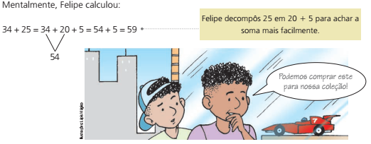
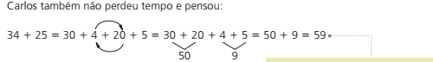
O cálculo mental é rápido. As passagens acontecem em nossa mente.
Observe agora algumas maneiras de efetuar subtrações mentalmente de 80 - 34 =
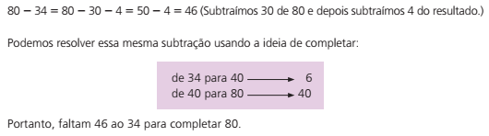
- Calcule mentalmente e anote os resultados de:
a) 12 + 7 =
b) 4 + 39 =
c) 13 + 48 =
d) 19 + 36 =
e) 486 + 25 =
f) 290 + 130 =

- Continue calculando mentalmente:
a) 83 – 9 =
b) 405 – 9 =
c) 190 – 11 =
d) 275 – 99 =
e) 546 – 98 =
f ) 800 – 101 =

- Calcule mentalmente e responda à pergunta do balão:
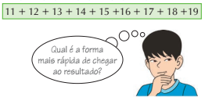

- Lúcia saiu para fazer compras com 2 notas de R$ 100,00 na carteira. Gastou no supermercado R$ 128,00, na padaria R$ 8,00 e no açougue R$ 37,00. Com quanto Lúcia ficou após essas compras? Faça apenas cálculos mentais para responder a situação problema.

- Escreva quais estratégias você costuma utilizar para resolver adições mentais.

- Escreva quais estratégias você costuma utilizar para resolver subtrações mentais.

